KẾ HOẠCH TỔ CHỨC HOẠT ĐỘNG GIÁO DỤC STEAM
(Quy trình EDF)
Tên hoạt động: Trang trí khung ảnh gia đình
Chủ đề: Gia đình
Độ tuổi: 3 - 4 tuổi
Số lượng trẻ: 15 trẻ
I. Mục đích yêu cầu
1. Kiến thức:
- Trẻ biết các thành viên trong gia đình (S)
- Trẻ gọi được tên, đặc điểm, công dụng của chiếc khung ảnh, các loại khung ảnh. (S).
- Trẻ trình bày, mô tả được ý tưởng thiết kế và kể tên một số nguyên liệu cần sử dụng để tạo thành chiếc khung ảnh (S)
- Trẻ biết cắt, dán, dính, tô màu để trang trí, hoàn thiện sản phẩm (E)
- Biết cách trang trí hoạ tiết... để tạo ra sự sáng tạo cho chiếc khung ảnh. Nhận ra được vẻ đẹp của chiếc khung ảnh (A)
- Trẻ nhận ra màu sắc, hình dạng, (hình tròn, vuông, tam giác, chữ nhật), kích thước (dài hơn - ngắn hơn) (M)
2. Kĩ năng
- Trẻ quan sát, tìm tòi, khám phá, đặt câu hỏi liên quan đến chiếc khung ảnh (S)
- Lựa chọn được dụng cụ, đồ dùng, nguyên vật liệu để làm ra chiếc khung ảnh: Kéo, hồ dán, băng dính,… (T)
- Phác thảo được ý tưởng về chiếc khung ảnh định thiết kế và các bước thiết kế chiếc khung ảnh. Xây dựng được các bước tạo ra chiếc khung ảnh bằng kĩ thuật cắt, dán, vẽ trang trí (E)
- Tạo ra được chiếc khung ảnh từ các nguyên vật liệu và trang trí, tô màu, dán dính... (A)
- Xác định được hình dạng, màu sắc, số lượng các chi tiết của chiếc khung ảnh (M)
3. Thái độ (A)
- Chăm chú, tập trung, cố gắng hoàn thành nhiệm vụ
- Chủ động phối hợp cùng bạn để thực hiện hoạt động, biết giữ gìn sản phẩm, tiết kiệm khi sử dụng nguyên học liệu
- Trẻ thể hiện tình cảm yêu thương, quý trọng những người thân yêu.
II. Chuẩn bị
1. Chuẩn bị của cô
- Thiết kế chiếc khung ảnh
- Video về các kiểu khung ảnh từ nguyên học liệu khác nhau
- Nhạc bài hát: Người tôi yêu tôi thương
2. Chuẩn bị của trẻ
- Giấy bìa, bìa cứng, que trẻ, que đè lưỡi, que kem, cành cây khô, vải dạ màu, ống hút to, nhỏ, dây kim tuyến, dây nhung, dây duy băng, dây nơ, dây đay gai, hoa, lá , cúc màu, hạt bí, hạt dưa, hạt hướng dương, vỏ hạt cười, bon bon sắc màu, nơ, chấm tròn các màu, hình trái tim, ngôi sao, tăm bông...
- Băng dính, xốp dính, kéo, keo, hồ dán, bút vẽ, keo nến, súng nến.
- Mỗi trẻ mang đến một bức ảnh của bản thân hoặc ảnh gia đình
III. Hoạt động
HOẠT ĐỘNG CHIỀU
(Thời gian 25-30p)
HĐ1: Ổn định, tạo hứng thú, xác định vấn đề
- Cho trẻ hát vận động minh hoạ động tác bài: Người tôi yêu tôi thương
https://drive.google.com/file/d/1M-7qIEAoSFHzxkHyXcw5AN7KEJ56m7XU/view?usp=sharing
- Cho trẻ kể về các thành viên trong gia đình của trẻ
- TC: Con yêu ba má
+ Trẻ lắng nghe cô nói và làm theo hiệu lệnh
- Cô đưa ra một bức ảnh gia đình của một bạn trong lớp - Hỏi trẻ
+ Đây là gia đình của ai
+ Gia đình của con có những ai - Cho trẻ giới thiệu về các thành viên trong gia đình thông qua bức ảnh
+ Bức ảnh này được chụp vào khi nào? Nhân dịp gì?
- Để lưu giữ lại được những kỷ niệm hay những khoảnh khắc tuyệt vời nhất của gia đình mọi người đã chụp lại và in thành những tấm hình để có thể ghi nhớ, lưu lại và xem lại được.
+ Các bức ảnh thường được để ở đâu trong gia đình? (Treo trên tường, để bàn làm việc, bàn trang điểm)
- Hôm nay có rất nhiều bạn đã mang những bức ảnh thật đẹp của bản thân và gia đình đến đây, vậy chúng ta sẽ làm gì với những bức ảnh này - Trang trí làm khung ảnh
* Thảo luận tiêu chí cần đạt được của sản phẩm:
- Lồng được hình vào khung ảnh
- Dán chắc chắn. Đứng được hoặc treo được
- Đầy đủ nguyên liệu theo bản thiết kế
=> Giới thiệu tên của hoạt động: Bé trang trí khung ảnh gia đình
HĐ2: Tưởng tượng
- Các con biết gì về những chiếc khung ảnh?
- Vì sao khung ảnh lại có thể để được ảnh?
- Những bức ảnh được để vào khung sẽ như thế nào?
- Ảnh được lồng vào trong khung so với những bức ảnh không có khung như nào? (đẹp hơn)
-Cho trẻ xem và nêu nhận xét về các kiểu khung ảnh khác nhau.(sử dụng ipad, máy tính, tivi)
https://drive.google.com/file/d/1XknwV2eeiViDM_zXJ8BeSQyUuBlXfLuq/view?usp=sharing
HĐ3: Lên kế hoạch
+ Khung ảnh có cấu tạo như thế nào? Hình gì?
+ Màu sắc?
+ Khung ảnh được làm bằng chất liệu gì?
+ Khung ảnh có dạng hình gì?
+ Vì sao nó đứng được?
+ Vì sao có thể treo được?
+ Con sẽ tạo ra chiếc khung ảnh như thế nào? (đẹp, cài được ảnh, treo được, đứng được)
- Trẻ thảo luận về chọn chất liệu, dự kiến nguyên liệu sẽ làm
- Vẽ thiết kế:
+ Trang trí khung ảnh như thế nào
+ Dùng những họa tiết gì để trang trí?
+ Con sẽ trang trí các họa tiết vào đấu (Viền khung)
+ Trang trí khung ảnh ra sao?
+ Làm thế nào để khung ảnh đứng được, không bị đổ?. Treo được - không bị rơi
- Mỗi trẻ sẽ tự lựa chọn và quyết định để vẽ 1 bản thiết kế về các họa tiết trang trí khung ảnh mà trẻ dự định sẽ làm là dạng hình gì (vuông hay chữ nhật, tam giác, trái tim). Cho trẻ chọn thêm về các họa tiết, chi tiết trang trí viền khung ảnh (thông qua biểu tượng dán sticker)
Trẻ vẽ, giáo viên gợi ý, có thể giúp trẻ “ghi lại” ý tưởng nếu trẻ gặp khó khăn khi thực hiện. (Giáo viên quay lại toàn bộ quá trình trẻ lên ý tưởng và vẽ bản thiết kế. Chụp lại bản thiết kế của từng nhóm)
* Chuẩn bị nguyên liệu:
Cho trẻ lựa chọn nguyên vật liệu để trẻ trang trí làm khung ảnh.
- Để có thể làm ra chiếc khung ảnh cần chuẩn bị những nguyên liệu gì?
- Cho trẻ kể tên các nguyên vật liệu:
- Cho trẻ về nhóm thực hiện
- Yêu cầu trẻ ghi chú nguyên học liệu mà nhóm lựa chọn vào bản vẽ (cho trẻ chọn ảnh nguyên học liệu)
- Thảo luận phân công các thành viên trong nhóm cùng chuẩn bị NHL theo kế hoạch của nhóm. (Bảng tích chọn)
HOẠT ĐỘNG HỌC
(30 - 35 phút)
HĐ4: Chế tạo
- Trong buổi học trước các con đã nhất trí trang trí khung ảnh gia đình
- Chiếc khung ảnh có cấu tạo như thế nào (Viền khung, dây treo, chân đứng, ảnh...)
- Trang trí vào phần nào của khung ảnh?
* Xem lại và trò chuyện về quá trình chuẩn bị cho buổi thực hiện
-Xem hình ảnh và trò chuyện về các hoạt động của trẻ trong buổi học trước.
https://drive.google.com/file/d/1HVYEIZkFWR7K7nuv8JsRreO1SFPqbZr6/view?usp=sharing
+ Hình ảnh trẻ khám phá về các kiểu dáng trang trí khung ảnh
+ Hình ảnh trẻ thiết kế các kiểu trang trí khung ảnh và các bản thiết kế.
+ Hình ảnh trẻ tìm các nguyên học liệu để trang trí làm khung ảnh.
* Giao nhiệm vụ:
- Hôm nay các con hãy cùng nhau nghĩ cách để làm được 1chiếc khung ảnh mà đáp ứng được các yêu cầu sau:
- Viền khung được trang trí
- Khung ảnh để được ảnh
- Khung ảnh có thể đứng được? có chân đứng
- Khung ảnh có thể treo được - Có dây treo.
- Cho trẻ về nhóm trang trí làm khung ảnh
- Dựa theo bản thiết kế của trẻ, GV cho trẻ về nhóm chọn nguyên vật liệu, đồ dùng và thực hiện theo bản thiết kế.
- Gợi hỏi trẻ: Chân đứng làm bằng gì? Dây treo làm bằng gì, làm bằng cách nào?
=> (Trong quá trình trẻ thực hiện cô quan sát, hỗ trợ trẻ nếu cần )
https://drive.google.com/file/d/1aLlLlHrh2ow794A44m9twGoRVU0RogS9/view?usp=sharing
HĐ5: Chia sẻ kết quả, cải tiến
- Yêu các nhóm mang sản phẩm của nhóm lên trưng bày
- Cất đồ dùng và ngồi về đội hình chữ U.
- Các nhóm giới thiệu sản phẩm của mình
+ Hỏi trẻ: Các con có nhận xét gì về những chiếc khung ảnh so với bản thiết kế của nhóm mình? (Đã giống bản thiết kế chưa?)
- Giáo viên cho trẻ đánh giá sản phẩm:
+ Chiếc khung ảnh của nhóm có đúng với thiết kế chưa? (Tích bảng tiêu chí)
+ Khung ảnh có đứng được không? Có treo được không
+ Có cần điều chỉnh gì không? Tại sao? (Trẻ cải tiến chiếc khung ảnh của mình trong trường hợp: Khung ảnh không đứng được, không treo lên được).
+ Nếu được làm lại thì con sẽ làm thế nào? Nếu làm tiếp các con sẽ làm gì?
- Chụp ảnh lưu niệm
+ Những bức ảnh được in ra sau đó con có thể làm gì?
+ Làm thêm chiếc khung ảnh mới.
BẢNG TIÊU CHÍ ĐÁNH GIÁ SẢN PHẨM
Tiêu chí | Đứng được/ treo được | Đầy đủ nguyên học liệu | Lồng được hình | Đạt
Tiêu chí | 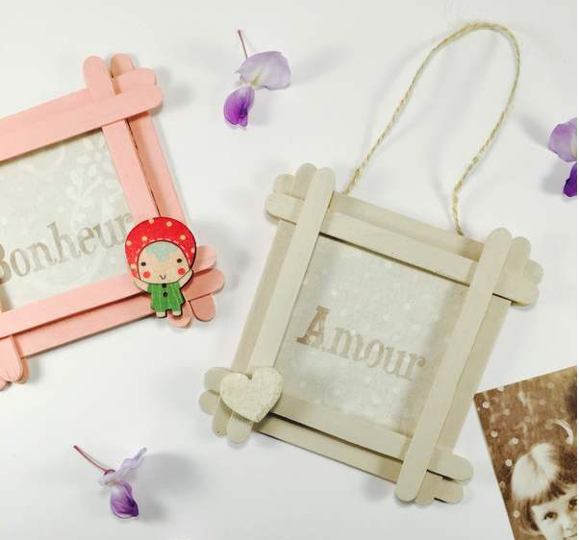 | 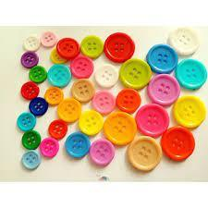  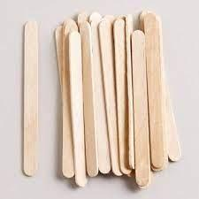  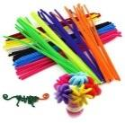  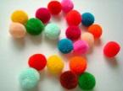  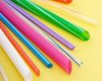  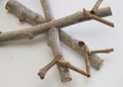  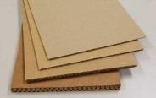  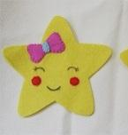  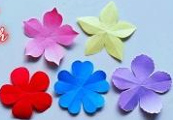 | 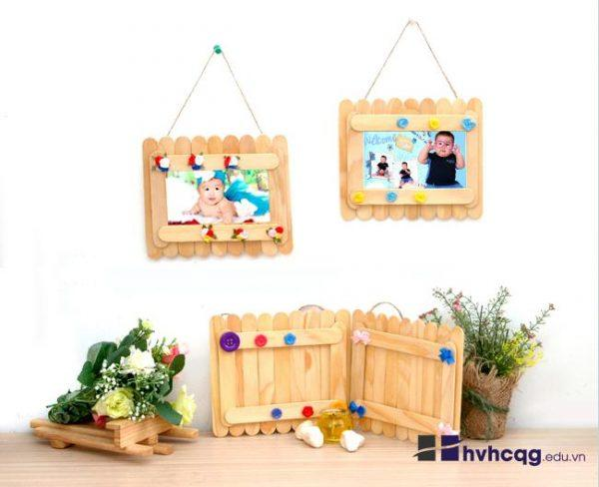 | Đạt
Nhóm 1
Nhóm 2

